Uždaroji akcinė bendrovė Baltic tube service Joint-stock company

Заявка на перевозку груза
2019.09.11
Фирма :
Факс.
Моб.

Maršrutas | Количество, tn. | Дата погрузки | Цена, в Евро
Стайки (Минский р-н) - Vilnius (Литва) | 16,00 | 2019-09–16 | 400,00
 | Груз | Тягач | Прицеп
Стайки (Минский р-н)  +375293823806 – Олег (объяснит как проехать)  Затаможка (Беларусь):  +375296199616 - Олег | Трубы стальные, длина 11,5м,,  Погрузка через верх
Muitinės postas(таможня в Литве): VR-50, Kirtimų 47b, UAB „Vilniaus bakalėja“  Тел. +370-686-71819 | Место выгрузки: Литва, ул. Жарию 2а  Вильнюс
До приезда на растаможку в Литве НЕОБХОДИМО прислать счет за транспортные услуги на e-mail: info@btservice.lt
1. Оплату гарантируем в течении 30 дней, (apmokėjimą garantuojame per 30d.)
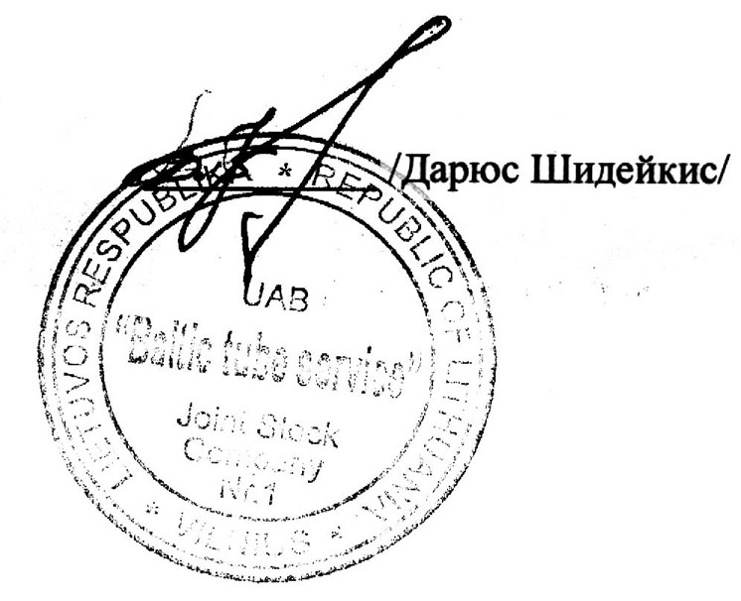
2. Время погрузки – 48 часов, разгрузки – 24 часа. Своевременое прибытие на погруку считается прибытие до 13 часов дня. Субота, воскресение – нерабочии дни.
3. За неподачу машины штраф -70 евро.
4. За неподачу груза штраф -70 евро.
5.Простои 24 часа штраф – 70 евро.
6. Груз должен быть доставлен в течении 6 рабочих дней.
7. Перевозчик должен иметь не менее 12 ремней и ими закрепить груз своими силами.
С уважением,
Директор
Дарюс Шидейкис tel. +37068671819 (Viber), skype: mzkdarius

UAB “Baltic tube service” ЗАО “Baltic tube service” Baltic tube service Ltd.
Žarijų g.2a, Vilnius Žarijų g.2a, Vilnius Žarijų g.2a, Vilnius
Lietuva LT-08234 Литва LT-08234 Lithuania LT-08234
Tel. 8 5 2679464 Тел. +370 5 2679464 +370 5 2679464 tel.
Faks. 8 5 2414122 Факс. +370 5 2414122 +370 5 2414122 faks.
Email: info@btservice.lt Email: info@btservice.lt Email: info@btservice.lt
www.btservice.lt www.btservice.lt www.btservice.lt

